暨南大学本科实验报告专用纸
暨南大学本科实验报告专用纸
课程名称 高级语言程序设计 成绩评定
实验项目名称 C语言编程设计 指导教师 张鑫源
实验项目编号 077 实验项目类型 实验地点
学生姓名 李媛 学号 2019050385
学院 智能科学与工程学院 系 19 专业 信息安全
实验时间 2020 年 3月23日 午～ 3 月30日

- 实验目的
- 学会运用VS程序编写代码

- 通过上机的实际操作进一步理解C语言

- 学会运用if语句以及swich语句
- 实验内容和要求
- 按照规定的要求输出学生分数的评级，并能处理非法输入

- 主要仪器设备
仪器：计算机
实验环境：VS2019

- 源程序
- 编写源程序代码
#define _CRT_SECURE_NO_WARNINGS
#include <stdio.h>
int main()
{
float a;
printf("请输入学生的分数：\n");
scanf_s("%f", &a);
if (a < 0 || a >100)
printf("输入数据发生错误\n");
else if (a >= 90)
printf("分数评级：A\n");
else if (a >= 80)
printf("分数评级：B\n");
else if (a >= 70)
printf("分数评级：C\n");
else if (a >= 60)
printf("分数评级：D\n");
else if (a < 60)
printf("分数评级：E\n");
else
printf("输入数据错误\n");
return 0;
}
- 实验步骤与调试
步骤一：根据流程图编写代码过后，创建一个新的空项目，将源代码输入
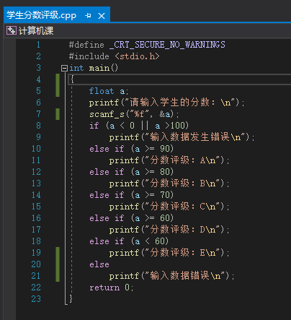

步骤二：为了对源程序的语法错误以及逻辑错误的进行发现，点击“生成解决方案，根据提示，代码书写正确

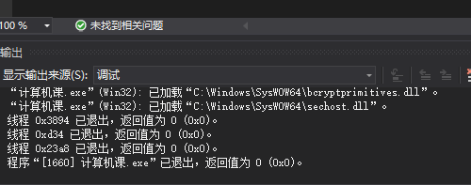
步骤三：进行本地调试并输入学生成绩
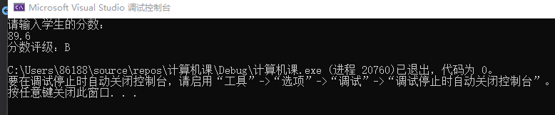

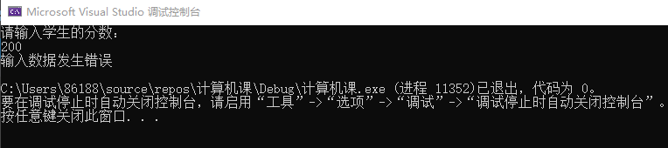

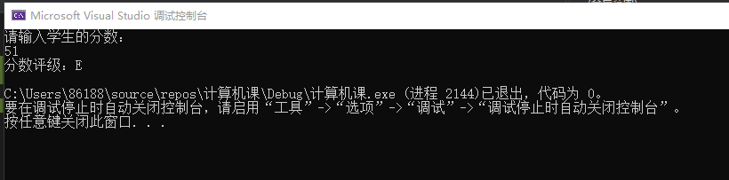

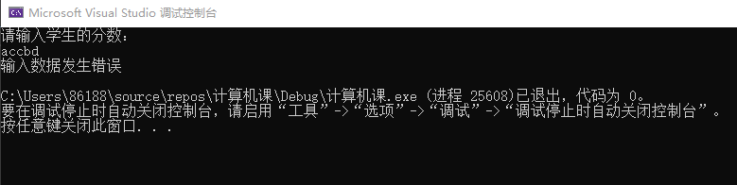
- 实验结果与分析
实验结果：经过修正调试，成功输出了正确和结果
（五）swich语句
1.源程序
#define _CRT_SECURE_NO_WARNINGS
#include <stdio.h>
int main()
{
int a, b;
printf("请输入学生分数（百分制）：");
scanf_s("%d", &a);
if (a >= 0 && a <= 100)
{
b = a / 10;
switch (b)
{
case 10:
printf("分数评级：A\n");
break;
case 9:
printf("分数评级：A\n");
break;
case 8:
printf("分数评级：B\n");
break;
case 7:
printf("分数评级：C\n");
break;
case 6:
printf("分数评级：D\n");
break;
case 5:
printf("分数评级：E\n");
break;
case 4:
printf("分数评级：E\n");
case 3:
printf("分数评级：E\n");
break;
case 2:
printf("分数评级：E\n");
break;
case 1:
printf("分数评级：E\n");
break;
case 0:
printf("分数评级：E\n");
break;
default:
printf("输入数据错误\n");
break;
}
}
else
printf("输入数据错误\n");
return 0;
}

- 实验步骤
步骤一：根据流程图编写代码过后，创建一个新的空项目，将源代码输入
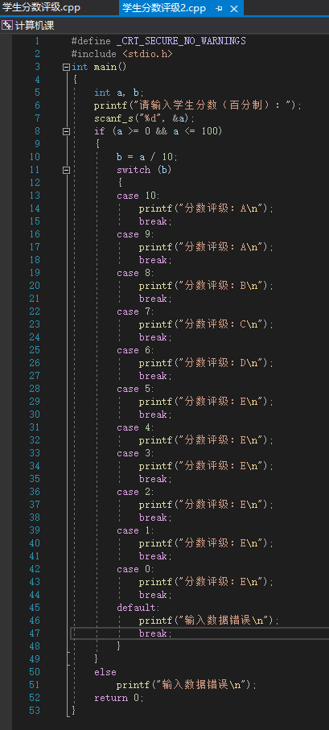

步骤二：为了对源程序的语法错误以及逻辑错误的进行发现，点击“生成解决方案，根据提示，代码书写正确
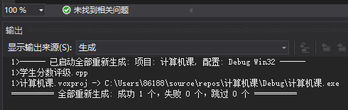
步骤三：进行本地调试并输入学生成绩
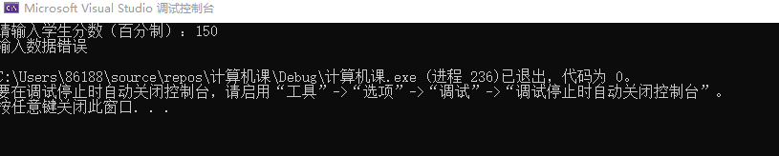
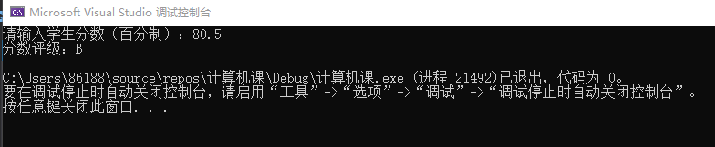
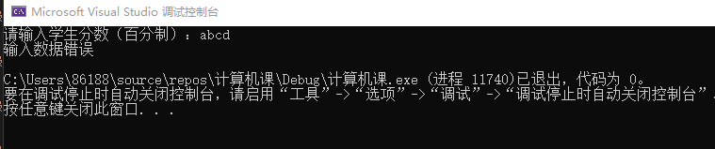

实验结果：经过修正调试，成功输出了正确和结果

